编 号：0177-2020-2022
能源计量审核情况表
企业名称 | 宜春钽铌矿有限公司
年消耗能源（万吨标准煤） | 0.88

部位 | 用能单位 | 主要次级用能单位 | 主要用能设备
能源计量器具抽查数量（台、件） | 4 | 8 | 3
能源计量器具配备率（%） | 100% | 100% | 100%
配备率是否符合要求 | 符合 | 符合 | 符合
准确度等级是否符合要求 | 符合 | 符合 | 符合
能源计量器具检定率是否达到要求 | 达到 | 达到 | 达到
审核情况说明：企业是重点耗能单位，企业消耗能源主要有：水、电 ，上年共消耗0.88万吨标准煤，企业建立了能源计量管理制度，生产技术部负责全厂能源管理，企业编制了能源网络图， 进出用能单位应配 6 台（件），实配 6台（件）；进出主要次级用能单位应配 19台（件），实配 19 台（件）；进出主要用能设备（单元）应配 9台（件），实配 9台（件）；配备率满足要求；查进出用能单位配备的编号为PZ96L-E多功能表等测量设备2021年9月18日检定，精度0.2S级,查进出次级用能单位编号为PMC-S723-A多功能表等测量设备于2021年9月18日检定，精度0.5级，查重点耗能设备编号为PCMII1600137602多功能表2021年9月18日检定，精度0.5级，满足要求。 能源测量设备配备精度等级和按期检定满足要求。企业能源数据每月由各使用单位上报报表，生产技术部每月平衡分析，对重要的能源数据能定期进行监视核查，能源计量管理满足GB17167要求，通过审核。
审核组长(签名)_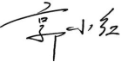 受审核方代表（签名）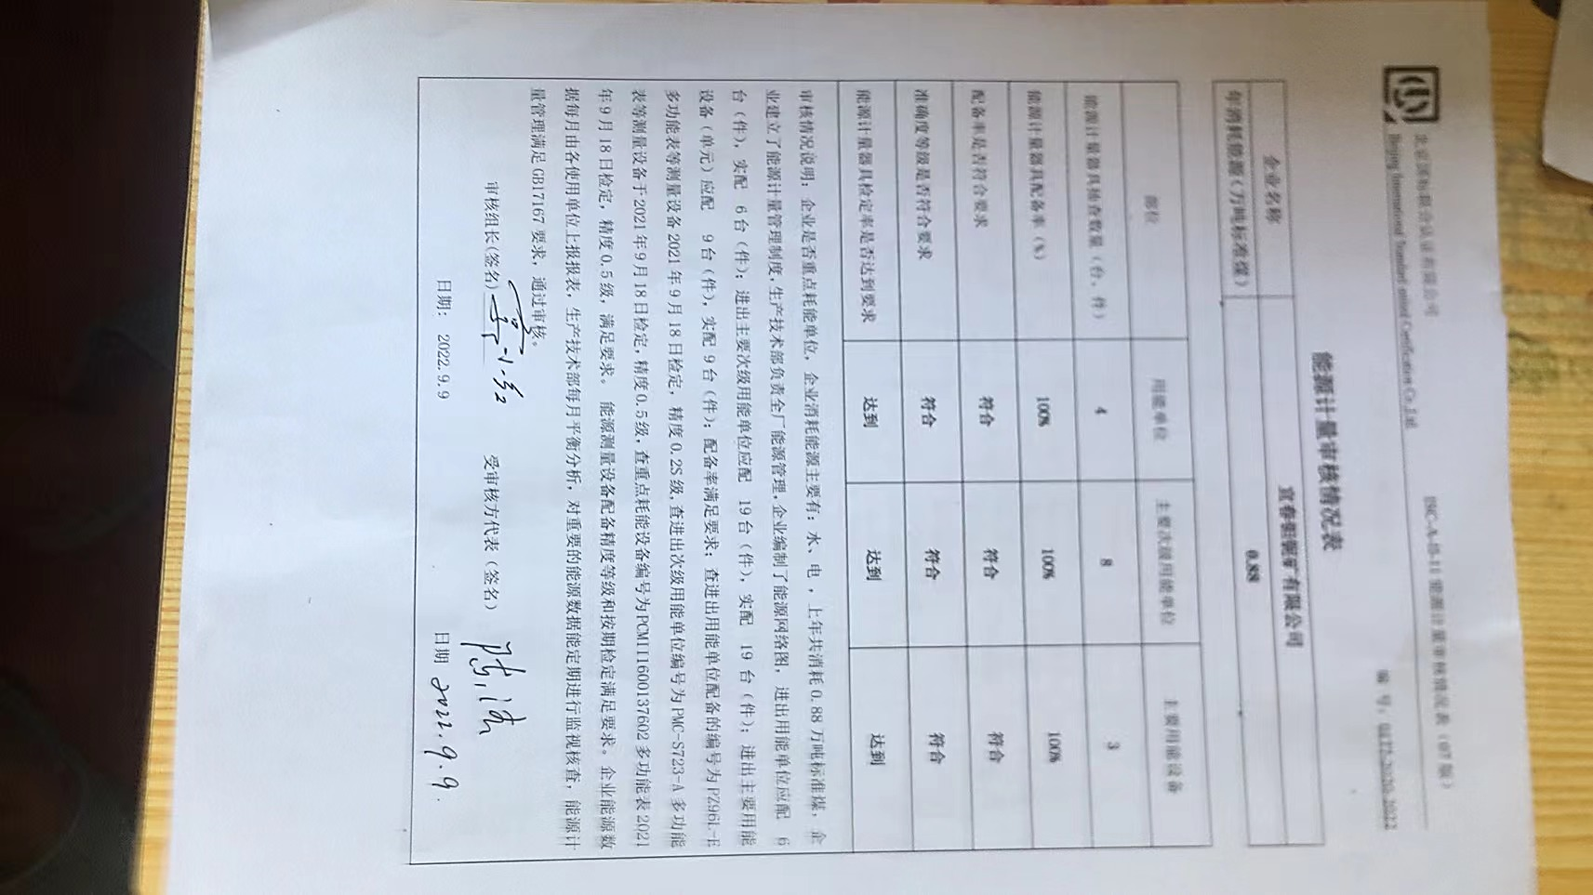
日期: 2022.9.9 日期 2022.9.9

